輔仁大學公共事務室九十六年三月行政會議報告
壹、公關媒體組業務
一、公關業務
1.96.1.10安排國布里斯托大學東亞研究中心莫家豪主任與社科院談學術交流方案。
2.安排總務長與新莊客旅談合作方案。
3.協助新春團拜對外募集禮品。
4.陪同宗輔中心主任拜訪新莊地區清寒家庭。
5.親善大使遴選活動、招生前置作業籌備(2月)。
6.一、二月份外賓參訪計:
時 間 | 案 由 | 級別 | 參訪人數 | 備註
96.01.31（三） | 中油公司95年度績優責任中心與傑出人員表揚大會 | A級 | 4人
96.02.08（四） | 美國密西根州聖母大學來訪 | C級 | 1人

二、新聞媒體業務
1.1月1日至2月28日對外發布之活動訊息
發布日期 | 活動名稱
1月2日 | 採訪通知-聖約翰頌讚鐘聲手鐘樂團(St. John’s Bells of Praise)音樂會
1月5日 | 採訪通知-北縣輔大校友會會員大會7日召開 校友會理事長周錫瑋主持
1月18日 | 採訪通知-輔大學生夜店辦舞會迎寒假
2.1月1日至2月28日對外發布之新聞稿
發布日期 |  | 新聞稿名稱
1月 3日 |  | 手鐘音樂國內少見 輔大演出迴響熱烈
1月 5日 |  | 輔大校園喜訊又一樁 楊渡出任國民黨文傳會主委
1月 7日 |  | 北縣輔大校友會會員大會 周錫瑋勾勒官學雙贏願景
1月19日 | 夜店飆舞不染毒 輔大學生迎寒假
3.新聞統計數量
見報次數
年度 | 全國95 | 全國96 | 地方95 | 地方96
總計 | 33 | 81 | 29 | 88
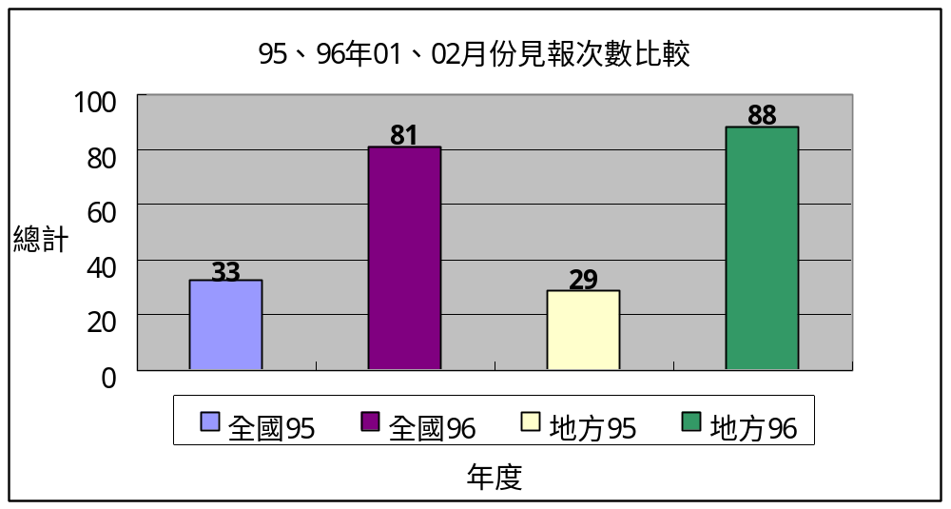
發布來源
年度 | 公共事務室95 | 公共事務室96 | 自行發布95 | 自行發布96
總計 | 11 | 11 | 51 | 158

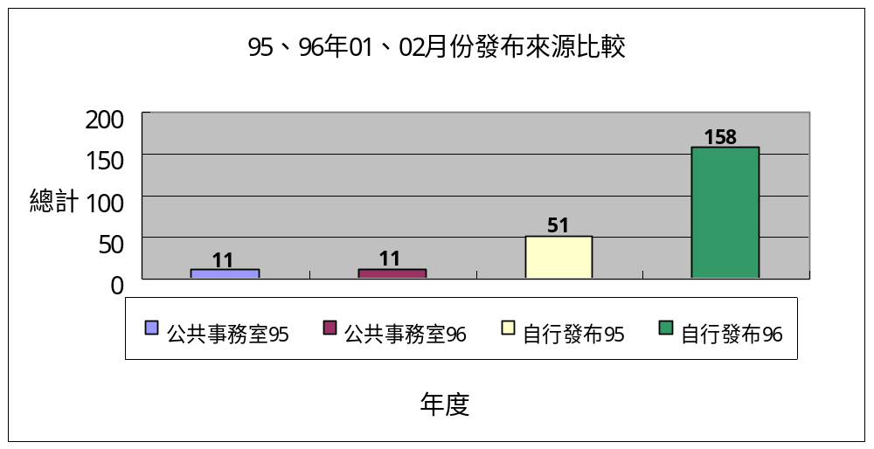

資料來源：中國時報、經濟日報、工商時報、蘋果日報、自由時報、聯合報、聯合晚報、
教友生活周刊
上報新聞統計分析一覽表（時間：96年01月01日～02月28日）
單位 | 見報次數 |  | 發佈來源 |  | 上報率
95/01 | 全國 | 地方 | 公共事務室 | 自行發佈 | 總計
校本部 | 32 | 36 | 10 | 58 | 68
進修部 | 4 | 6 | 0 | 10 | 10
文學院 | 6 | 4 | 0 | 10 | 10
藝術學院 | 0 | 4 | 0 | 4 | 4
醫學院 | 2 | 5 | 0 | 7 | 7
外語學院 | 0 | 3 | 0 | 3 | 3
理工學院 | 4 | 5 | 0 | 9 | 9
民生學院 | 7 | 14 | 0 | 21 | 21
神學院 | 7 | 0 | 0 | 7 | 7
法律學院 | 8 | 2 | 0 | 10 | 10
社會科學學院 | 1 | 1 | 1 | 1 | 2
管理學院 | 10 | 8 | 0 | 18 | 18
總計 | 81 | 88 | 11 | 158 | 169

4.輔大紀事報
第十五期輔大紀事報專題規劃及執行。
5.輔大新聞網
行政廣場 | 14篇 | 生活天地 | 9篇 | 攝影照片 | 24張
院系頻道 | 7篇 | 校園印象 | 1篇 | 活動看板 | 6篇
學生事務 | 2篇 | 校友動態 | 14篇 | 輔仁觀點 | 2篇
專題報導 | 2篇 | 生活天地 | 2篇
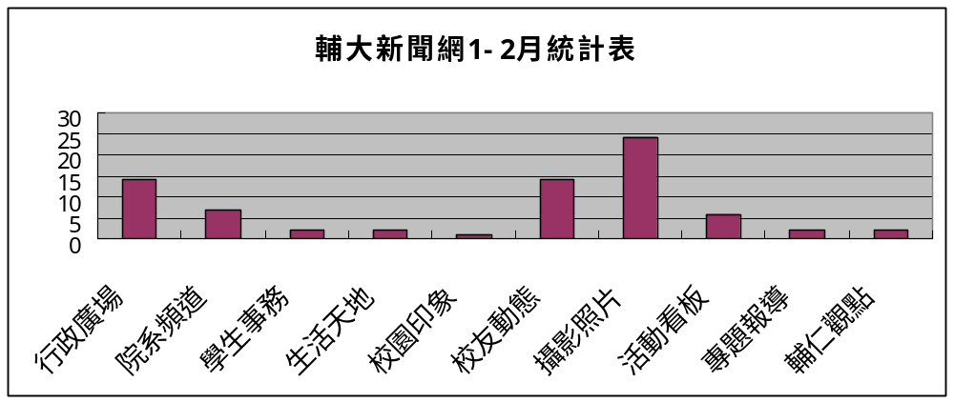
貳、校友募款組業務
一、校友業務
1.加強與校系友會聯繫及校友業務之推廣：
日期 |  |  | 事件內容
96 | 1 | 7 | 台北縣校友會舉行會員大會(台北縣政府)
96 | 1 | 20 | 德國萊因區校友聚會/改選會長(漢宮)
96 | 2 | 3 | 美國達福校友會舉辦慶祝中國年活動
96 | 2 | 5 | 寄發95學年度傑出校友校慶返校活動照片及光碟給今年傑出校友當選人
96 | 2 | 7 | 協助收集輔大70週年特刊-輔緣2字原作者資料給北京校友會
96 | 2 | 26 | 提供使用校友資料庫分析畢業生就業人數之全校性統計資料給就輔組作為-研發處「96年度大學院校系所評鑑」提報所需
96 | 2 |  | 協助台北縣校友會邀請及接待校內一二級主管參加3月2日之新春聯誼活動
96 | 2 |  | 對外聯繫傑出校友邀請參加5月11日傑出校友研討會

2.校友資料庫系統維護：
（1）資料庫功能維護：
A.新增：
a.增加”國際貿易”之行業別
b.電子郵件信箱之輸入判定
c.新增校友資料時增加提醒視窗--”請先確定資料是否已存在”
B.修改：
a.更新日間部及研究所之屆別欄
b.95年畢業生資格匯入再次比對
c.更新96年度校長寄發校友之電子生日賀卡
d.鎖住畢業年及入學年欄位
（2）搜尋各單位需求之校友通訊名冊及標籤：
A.提供校、系所友會名冊：
a.輔仁大學台中市校友名冊
b.提供台北縣校友會各校友會理事長名冊
B.提供校內單位名冊：
a.（就輔組）93-95年各系所校友狀態匯出
b.系友會會長名冊
C.本室業務所需名冊：
a.紀事報第14期郵寄標籤
b.95年1-12月全校各使用單位之登入及使用次數表
c.95年5-10月，畢業年為95之上網瀏覽及更新次數表
（3）寄發全校校友電子郵件：總計共寄發4次，共寄發91506人次
A.敬請各行業界從業校友促請所屬單位踴躍參加本校企業校園徵才活動，協助輔導
應屆畢業學弟妹職涯發展，並厚植母校在各行業界的校友資源，以為系所發展、
資金募集、提攜後進、鼓勵來茲的動能。
B.輔大校友問卷(文字版)
C.全球校友總會徵求會員
D.輔仁大學藉以與校友溝通的橋樑刊物--『輔大紀事報第十四期』已經出刊
（4）各院所屬各系所修改/新增校友資料筆數統計表：（時間：96年1月1日～2月28日）

 | 校友資料修改筆數
文學院 | 174
外語學院 | 949
民生學院 | 438
法律學院 | 26
社會科學院 | 227
理工學院 | 535
進修部 | 0
管理學院 | 403
醫學院 | 74
藝術學院 | 221
公共事務室 | 1297
合計 | 4344

3.校友服務
- 協尋校友：共計30件，協尋校友32人。
- 徵才訊息公告：計1則（台灣農業發展協會徵才啟事）
- 校友返校拍攝婚紗服務：計1次
- 代辦校友證件服務：
代辦校友證件一覽表（時間：96年1月1日～2月28日）
學系班別 | 畢業證書 |  | 成績單 |  | 校友證 |  | 統計
學系班別 | 中文 | 英文 | 中文 | 英文
文學院 | 11 | 8 | 52 | 30 | 10 |  | 111
藝術學院 | 1 | 0 | 4 | 8 | 1 |  | 14
醫學院 | 0 | 1 | 9 | 7 | 1 |  | 18
理工學院 | 1 | 4 | 18 | 26 | 9 |  | 58
民生學院 | 0 | 6 | 12 | 44 | 8 |  | 70
外語學院 | 2 | 11 | 29 | 75 | 7 |  | 124
法律學院 | 1 | 6 | 37 | 3 | 0 |  | 47
社會科學院 | 2 | 1 | 4 | 16 | 1 |  | 24
管理學院 | 3 | 8 | 39 | 47 | 13 |  | 110
進修部 | 5 | 10 | 62 | 76 | 7 |  | 160
總計 | 26 | 55 | 266 | 332 | 57 |  | 736

二、教育發展資金
1.募款成果報告
A.95年12月份募款總收入NT$ 70,774,673 元整
序號 | 帳戶 | 捐款收入 | 手續費
1 | 郵甲 | 24,723,120 | 1,360
2 | 郵乙 | 733,092 | 0
3 | 台新銀行 | 18,216,600 | 11,605
4 | 彰化銀行 | 25,711,881 | 0
5 | 其他(實物捐贈) | 1,389,980 | 0
 | 總計 | 70,774,673 | 12,965

B.96年1月份募款總收入NT$9,036,551元整。
序號 | 帳戶 | 捐款收入 | 手續費
1 | 郵甲 | 2,027,870 | 555
2 | 郵乙 | 408,165 | 0
3 | 台新銀行 | 5,253,516 | 11,648
4 | 彰化銀行 | 1,296,000 | 0
5 | 其他(薪資捐款) | 51,000 | 0
 | 總計 | 9,036,551 | 12,203

2.95學年(上學年95/8/1~96/1/31)各院捐款收入統計表
受款部門/學院 | 金額 | 百分比
全校 | 6,554,113 | 7.01%
校本部 | 4,191,640 | 4.49%
文學院 | 1,433,102 | 1.53%
藝術學院 | 135,000 | 0.14%
理工學院 | 3,970,109 | 4.25%
外語學院 | 2,748,769 | 2.94%
民生學院 | 4,050,910 | 4.34%
法律學院 | 66,200 | 0.07%
管理學院 | 2,731,916 | 2.92%
社科學院 | 2,393,318 | 2.56%
醫學院 | 65,127,783 | 69.70%
進修部 | 32,200 | 0.03%
總計 | 93,435,060 | 100.00%

3.95學年(上學年95/8/1~96/1/31)各院捐款收入統計圖
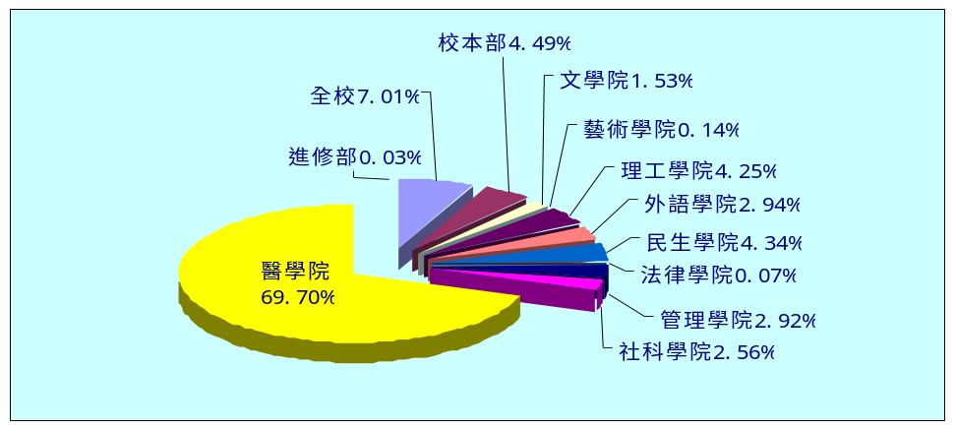
3.96年1月至2月募款業務報告
A.1月17日列席經費稽核委員會議，針對94學年捐款流程及捐款憑證作說明。
B.2月1日公共事務室侯永琪主任探訪教育發展資金主席團洪子豪委員。
C.2月6日公共事務室侯永琪主任拜訪炳瀚企業陳總經理，說明有關「長腿叔叔獎學金」
推廣計畫。
D.2月27日上午9:00美國「輔仁大學基金會」舉行95學年度第三次董事會議，此次
會議共計13位董事電話連線參加；此外，基金會雷重瑞執行長、黎建球校長及公共事
務室侯永琪主任一全程參與。此次會議內容：
a.董事遴選：推選林思伶、黃建庚為基金會新任董事，並確認范淵達董事連任。
b.業務報告與討論，並決議95學年退省會於華盛頓Catholic University of America
舉辦。

